REPASE NEREZOVÝ STŮL č. 18

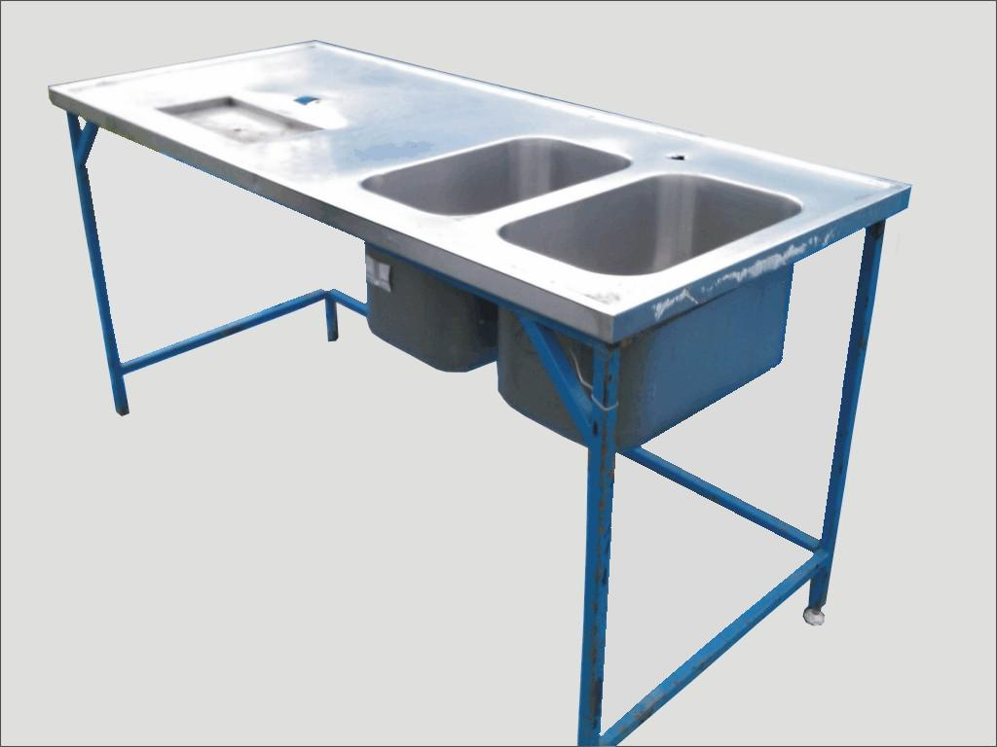

Nerezový stůl č. 18
Rozměry
- šířka | 80 cm
- délka | 180 cm
- výška | 93 cm
Rozměry dřezu 1.
- šířka | 30 cm
- hloubka | 29 cm
- délka | 50 cm
Rozměry dřezu 2.
- šířka | 30 cm
- hloubka | 29 cm
- délka | 50 cm
Poznámka: | ve stole je 1 otvor na výčepní stojan a prolisovaná odkapová miska, podstavec stolu je železný a bez zadní nohy
Cena včetně DPH 20% | 4 500,-

Objednávky na tel: 602/48 77 13 nebo email: sokolservis@seznam.cz

